平成３０年度活動報告
平成３０年４月 １日より
平成３１年３月３１日まで
Ⅰ概況
我が国の経済状況の先行きは、雇用・所得環境の改善が続くなかで、緩やかな回復が続くことが期待されている一方で、貿易問題の動向が世界経済に与える影響や、海外経済の不確実性に留意する必要があるとしている。
我が出版業界においては、2018年の出版物(書籍＋雑誌)の販売金額が前年比5.7％減（書籍は2.3％減、雑誌は9.4％減）の１兆2,900億円と14年連続のマイナスである。雑誌はここ数年大きな落ち込みが続いている。コミックスは、大手出版社の値上げ、映像化作品のヒット、違法サイト「漫画村」の閉鎖等の影響により約７％減と減少幅が縮小した。
電子出版市場は11.9％増の２,４７９億円（電子コミック14,8％増、電子書籍10,7％増、電子雑誌9,3％減）。電子コミック、書籍は年々市場が成長している。電子雑誌はNTTドコモの「ｄマガジン」の会員数減少から大きく減少した。(出展、出版科学研究所ホームページ)
業界内の出来事としては、トーハン、日販の物流協業への動き、「おしりたんていカレーなるじけん」のセブンイレブン先行販売、アマゾンによる出版社からの買切仕入の試験的導入発表等があった。このように書店を取り巻く環境は他業界に比べてさまざまな面でスピードは遅いが確実に変化しつつあると言える。
また現在の町の書店の状況は、経営スタイルの変化が多様化してきている。外商を経営の基盤としている書店から、文具や第三商材の販売、カフェやイベントスペースを所有している書店があるなど一概に町の書店と言ってもひとくくりにできない。ただ明らかなのは1996年の出版販売額のピーク時から、徐々に店頭での雑誌、書籍販売のみで経営が成立している書店が減り続け、現在ではほぼ皆無と言える。経営者の高齢化と後継者不足の問題、若者の新規参入ができないことも課題にある。これはこれまでの書店経営のビジネスモデルが崩壊していることを意味している。少しづつでも、新しい書店経営のビジネスモデルを早急に作る行動をしなければ書店はさらに減ることが予想される。もちろんこの状況を我々は黙って見過ごそうとしているわけではない。こういう時代だからこそやれることは必ずある。文化の発信場所としての本来の町の書店にかえり、その役割を誠実に果たす事だと思う。書店は本を愛する読者の一人、一人の為にしっかり本を手渡すという役割を今後もしっかり果たしていかなければならない。書店が一店もない自治体が増え続け、これにより不利益を被るのは国民全体であることを認識してもらえるよう努力していかなければならない。
青年部は、書店の存在を守り抜き、その為の利益も含めた環境を確保するために着実に行動していく。今後も目標に向かって若い力を結集し、これまでの業界の固定概念にとらわれない発想で、諦めることなく皆様と対話をし続け、そして結果をだせるよう努力していきます。関係者におかれましては一層のご協力をお願い申し上げます。
Ⅱ 会員数の現況
平成３１年３月３１日現在 １０２名

Ⅲ 会議等の開催の概要
１総会
第２8回通常総会
開催日 平成30年６月１５日
開催場所 東京都書店商業組合 会館３階会議室
【審議及び議決の内容】
第一号議案 平成29年度活動報告承認の件（原案通り可決）
第二号議案 平成29年度会計報告承認の件（原案通り可決）
監査報告
第三号議案 平成30年度活動計画決定の件（原案通り可決）
第四号議案 平成30年度収支予算決定の件（原案通り可決）

２理事会

平成３０年度第１回理事会 平成３０年４月１２日（木）書店組合三階会議室 出席１０名
理事 明昭館書店（田中紀光）、甲文堂書店（越石功）、大和書店（田中久隆）、ビーブックス（平井久朗）、小川書店（小川頼之）、久美堂（井之上健浩）、野上書店（野上秀和）、八雲堂書店（新倉修）、三弥井書店（吉田敬弥） 会員 山陽堂書店（萬納嶺）
議題
- 店頭活性化委員会（誠文堂新光社、二見書房、Ｊリサーチ出版、マキノ出版、枻出版、豊島区ハリガネサービス）
- ＮＥＴ店頭連動委員会（アクセス数、協賛契約、アフィリエイト報告等）
- 庶務委員会（２９年度会計について）

平成３０年度第２回理事会 平成３０年５月１２日（木）書店組合三階会議室 出席８名
理事 明昭館書店（田中紀光）、甲文堂書店（越石功）、大和書店（田中久隆）、ビーブックス（平井久朗）、小川書店（小川頼之）、野上書店（野上秀和）、三弥井書店（吉田敬弥）、新橋書店（山辺真次）
議題
- 店頭活性化委員会（彩図社、マキノ出版）
- ＮＥＴ店頭連動委員会（アクセス数、協賛契約、アフィリエイト報告等）
- 書店再生委員会（小学館雑誌定期協力金について）
- 庶務委員会（総会、会計について）
- 渉外（中央会青年部協議会について）
- その他（ハリガネサービス講演会、築地本マルシェについて）
平成３０年度第３回理事会 平成３０年６月１５日（金）書店組合三階会議室 出席１０名
理事 明昭館書店（田中紀光）、甲文堂書店（越石功）、大和書店（田中久隆）、ビーブックス（平井久朗）、小川書店（小川頼之）、久美堂（井之上健浩）、野上書店（野上秀和）、江戸川書房（秋葉良成）、三弥井書店（吉田敬弥）、新橋書店（山辺真次）
議題
- 店頭活性化委員会（彩図社、化学同人社、二見書房）
- ＮＥＴ店頭連動委員会（アクセス数、協賛契約、アフィリエイト報告等）
- 書店再生委員会（小学館雑誌定期協力金について）
- 庶務委員会（総会について）

平成３０年度第４回理事会 平成３０年７月１２日（木）書店組合三階会議室 出席９名
理事 明昭館書店（田中紀光）、甲文堂書店（越石功）、大和書店（田中久隆）、椿書房（田島英治）、ビーブックス（平井久朗）、小川書店（小川頼之）、野上書店（野上秀和）、会員 山陽堂書店（萬納嶺）、黒田書店（黒田英揮）
議題
- 店頭活性化委員会（二見書房、誠文堂新光社、あさ出版）
- ＮＥＴ店頭連動委員会（アクセス数、協賛契約、アフィリエイト報告等）
- 書店再生委員会（小学館雑誌定期協力金について）
- 庶務委員会（新年会の親会との合同開催について、レクリエーションについて）

平成３０年度第５回理事会 平成３０年８月３日（金）書店組合３階会議室 出席１０名
理事 明昭館書店（田中紀光）、大和書店（田中久隆）、椿書房（田島英治）、ビーブックス（平井久朗）、小川書店（小川頼之）、江戸川書房（秋葉良成）、真光書店（矢幡秀治）、野上書店（野上秀和）、三弥井書店（吉田敬弥）、会員 山陽堂書店（萬納嶺）
議題
- 店頭活性化委員会（マキノ出版、枻出版、二見書房、化学同人社、ＰＨＰ研究所）
- ＮＥＴ店頭連動委員会（アクセス数、協賛契約、アフィリエイト報告、全国版ホームページ制作について）
- 庶務委員会（新年会の親会との合同開催について、レクリエーションについて）
- 書店再生委員会（講談社、小学館雑誌定期協力金、実務者会議第二回、掘り出し選書について）

平成３０年度臨時理事会 平成３０年８月１７日（金）書店組合３階会議室 出席１０名
理事 明昭館書店（田中紀光）、甲文堂書店（越石功）、大和書店（田中久隆）、椿書房（田島英治）、ビーブックス（平井久朗）、小川書店（小川頼之）、三弥井書店（吉田敬弥）、野上書店（野上秀和）、新橋書店（山辺真次）、会員 山陽堂書店（萬納嶺）
議題
- 日経ＢＰ社書籍紹介
- 書店再生委員会（小学館雑誌定期協力金に対する協力について）

平成３０年度第６回理事会 平成３０年９月１３日（木）書店組合３階会議室 出席１３名
理事 明昭館書店（田中紀光）、甲文堂書店（越石功）、大和書店（田中久隆）、椿書房（田島英治）、ビーブックス（平井久朗）、小川書店（小川頼之）、江戸川書房（秋葉良成）、真光書店（矢幡秀治）、三弥井書店（吉田敬弥）、野上書店（野上秀和）、新橋書店（山辺真次）、会員 黒田書店（黒田英揮）、山陽堂書店（萬納嶺）
議題
- 店頭活性化委員会（ぶよお堂、里文出版、枻出版、ＰＨＰ研究所、マキノ出版）
- NＥＴ店頭連動委員会（アクセス数、協賛契約、アフィリエイト報告、全国版ホームページ制作について）
- 庶務委員会（レクリエーションについて）
- 書店再生委員会（小学館訪問、ＮＥＴ２１（STOCK BOOK PRIORITY SALE）について）

平成３０年度第７回理事会 平成３０年１０月１１日（木）書店組合３階会議室 出席８名
理事 明昭館書店（田中紀光）、甲文堂書店（越石功）、大和書店（田中久隆）、椿書房（田島英治）、ビーブックス（平井久朗）、小川書店（小川頼之）、江戸川書房（秋葉良成）、野上書店（野上秀和）
議題
- 店頭活性化委員会（ＰＨＰ研究所）
- ＮＥＴ店頭連動委員会（アクセス数、協賛契約、アフィリエイト報告、ホームページについて）
- その他（住宅新報社、河出書房新社）
- 庶務委員会（レクリエーションの中止について、神保町ブックフェスティバルについて）
- 書店再生委員会（小学館訪問報告、ＮＥＴ２１について）

平成３０年度第８回理事会 平成３０年１１月８日（木）書店組合３階会議室 出席１０名
理事 明昭館書店（田中紀光）、甲文堂書店（越石功）、大和書店（田中久隆）、椿書房（田島英治）、ビーブックス（平井久朗）、小川書店（小川頼之）、真光書店（矢幡秀治）、野上書店（野上秀和）、井荻書店（長谷川桂）、会員 山陽堂書店（萬納嶺）
議題
- 店頭活性化委員会（ＰＨＰ研究所、河出書房新社）
- ＮＥＴ店頭連動委員会（アクセス数、協賛契約、アフィリエイト報告、ホームページ、朝日新聞投稿について）
- 庶務委員会（神保町ブックフェスティバルについて）
- 書店再生委員会（掘り出し選書、ＴＳ流通事務所内資料整理、カレンダーについて）

平成３０年度第９回理事会 平成３０年１２月１３日（木）書店組合３階会議室 出席１１名
理事 明昭館書店（田中紀光）、甲文堂書店（越石功）、大和書店（田中久隆）、椿書房（田島英治）、ビーブックス（平井久朗）、小川書店（小川頼之）、野上書店（野上秀和）、三弥井書店（吉田敬弥）、新橋書店（山辺真次）、会員 黒田書店（黒田英揮）、山陽堂書店（萬納嶺）
議題
- 店頭活性化委員会（二見書房、彩図社、Ｊリサーチ出版、誠文堂新光社）
- ＮＥＴ店頭連動委員会（アクセス数、協賛契約、アフィリエイト報告、青年部ホームページドメインの親会への譲渡、全国版ホームページ制作、朝日新聞投稿への回答について）
- 庶務委員会（新年会準備について）
- 書店再生委員会（小学館ステッカー、議会陳情、掘り出し選書、ＴＳ流通事務所資料整理）

平成３０年度第１０回理事会 平成３１年１月１０日（木）書店組合３階会議室 出席１２名
理事 明昭館書店（田中紀光）、甲文堂書店（越石功）、大和書店（田中久隆）、椿書房（田島英治）、ビーブックス（平井久朗）、小川書店（小川頼之）、江戸川書房（秋葉良成）、野上書店（野上秀和）、三弥井書店（吉田敬弥）、井荻書店（長谷川桂）、新橋書店（山辺真次）、会員 黒田書店（黒田英揮）
議題
- 店頭活性化委員会（二見書房、彩図社、Ｊリサーチ出版、誠文堂新光社）
- ＮＥＴ店頭連動委員会（アクセス数、協賛契約、アフィリエイト報告について）
- 庶務委員会（新年会、住宅新報社（Ｗｅｂブックサービス）について）
- 書店再生委員会（小学館雑誌定期協力金、書店再生財団、fujisan,comについて）

平成３０年度第１１回理事会 平成３１年２月８日（金）ビア＆ワイングリル銀座ライオン銀座七丁目店 出席１０名
理事 明昭館書店（田中紀光）、甲文堂書店（越石功）、大和書店（田中久隆）、椿書房（田島英治）、江戸川書房（秋葉良成）、野上書店（野上秀和）、三弥井書店（吉田敬弥）、新橋書店（山辺真次）、会員 山陽堂書店（萬納嶺）、黒田書店（黒田英揮）
議題
- 店頭活性化委員会（二見書房、彩図社、Ｊリサーチ出版、誠文堂新光社、マキノ出版、枻出版）
- ＮＥＴ店頭連動委員会（アクセス数、協賛契約、アフィリエイト報告について）
- 庶務委員会（新年会）
- 書店再生委員会（小学館雑誌定期協力金について）

Ⅳ その他の主な活動
- 青年部レクリエーション
今年度は台風接近のため中止。

Ｂ）神保町ブックフェスティバル
平成３０年１０月２７日（土）、２８日（日）

Ｃ）新年懇親会
平成３１年２月８日（火） 銀座ライオン クラシックホール
参加者 ９５名
祝辞を株式会社読書人 代表取締役社長 黒木重昭様、乾杯をポプラ社 児童書促進部首都圏エリア課長 田中智子様に依頼。

Ⅴ 委員会報告

１．ＮＥＴ店頭連動委員会
青年部ホームページには平成３０年度には下記の様なトピックがあった。
- 平成３０年８月：Googleマップが有料化された為、書店詳細ページについて止むを得ず静的マップ化して機能を削減することで対応。その後Yahooマップに変更してストリートビュー以外の機能は回復。
- 平成３０年９月：アプリ化について、親会理事会が同意する旨承認を得る。
- 平成３０年９月：アプリ化について、日書連理事会でも同意する旨承認を得る。
- 平成３０年１１月：HonyaClubが古い暗号化プロトコルTLS1.0に対応しなくなった為、サーバーを変更して対応した。
- 平成３０年１１月：朝日新聞全国版朝刊投書欄にて広告。
- 平成３０年１２月：親会にドメインをゆずり青年部をサブドメイン化。親会と青年部の関係がインターネット上で正しく表現される様になる。
- 平成３０年１２月：「全国書店再生支援財団」にアプリ化の提案書を提出。
- 平成３０年１２月：ＪＰＯ書店共有マスタより最新の情報を反映。同時に、honto、TSUTAYA、 HonyaClub、e-honの情報を用いて情報を更新。
- 平成３０年１２月：未来屋書店２１３店の在庫を見られる様にした。
- 平成３１年２月：e-honのアフィリエイト処理の委託先がバリューコマースからＡ８に変更され、内部のアフィリエイト関係処理を変更した。

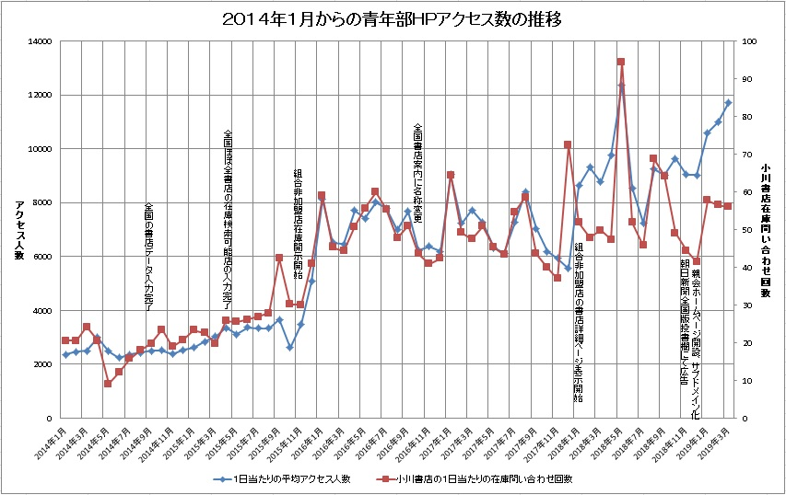
青年部ホームページは平成３０年度もアクセス数は順調に増加している。これには２０１８年１月に行った組合に加盟していない書店の詳細ページを表示する変更が引き続き大きく寄与している。
また、朝日新聞朝刊「声」欄に小川委員長の投稿が載り、その後アクセス数、在庫検索数共に増加に転じている。
アプリ化作業についても(株)読書人黒木社長から「これまで出版業界で半生を世話になった者としてこれ（全書店の在庫の横断検索）を完成させて花道にしたい」というありがたいお言葉とご協力をいただいて、親会と日書連理事会で同意が議決され、１２月には「全国書店再生支援財団」にアプリ化の提案書を提出するに至った。
１２月１２日に親会ホームページが開設され、これに伴い青年部は親会にドメインを譲り、サブドメイン（seinenbu.tokyo-shoten.or.jp）を使用することとし、今までのＵＲＬへのアクセスは全てサブドメインに転送する様にした。このことにより、インターネット上のＵＲＬ（アドレス）で親会と青年部の関係が正しく表現されるようになりユーザの信頼度が向上し、検索エンジンのヒット率も上がり、親会ホームページとの相乗効果がでている様である。
広告収入についても順調で、昨年広告掲載いただいていた１４社全てにご継続いただいき、286,665円の収入となった。アフィリエイト収入についてはさらに好調で、成約金額では2,106,183円（対前年252.8%）、収入では65,052円（対前年321,9%）となっている。
ただ、平成３０年度はプラットフォーム変更などによって、上記トピックにて太字で記入している、後ろ向きの作業が多く発生した。一つはGoogleマップの有料化であり、そのままでは青年部から表示１回につき１．１円、Googleに10万円／月程支払わなければならない状況に陥った。これには当初、機能を限定した「Google Static Maps」を使用することで対応したが、後にYahoo地図を使用する方式に変更して対応した。もう一つはHonyaClubが古い暗号化プロトコルTLS1.0でのアクセスを無効化した為に在庫検索アクセスが出来なくなったことで、これには新しい暗号化プロトコルを使用しているサーバーに載せ換えることで対応した。しかしながら、サーバー載せ替えにはレンタルサーバー業者との様々なやり取りが必要で、１１月２７日から１２月６日までの１０日もの間HonyaClubとその加盟店の在庫検索が出来ない状態となり、ユーザーに大きくご迷惑をおかけしてしまった。さらにはe-honがアフィリエイト処理の委託先をバリューコマースからＡ８に変更した。この為にe-honのアフリエイト関係処理を大幅に修正せざるを得なかった。
以下に昨年目標それぞれについて報告する。

- ホームページの読者への広告
１０月２９日の朝日新聞朝刊「声」欄に「地域の書店の在庫が分かれば」として八戸の一般読者より地域の各書店の在庫を横断的に検索できる様にして欲しい旨の要望が寄せられており、これに返答する形で１１月２０日の同欄に「「全国書店案内」検索してみて」として小川委員長の投稿が載った。
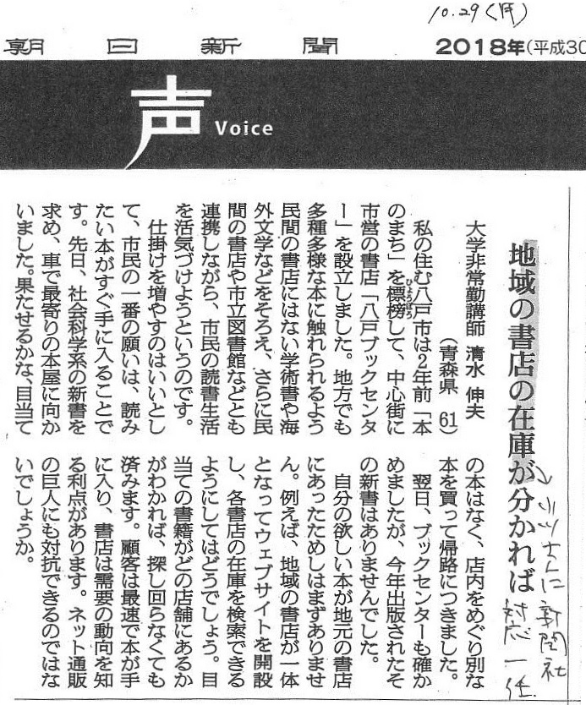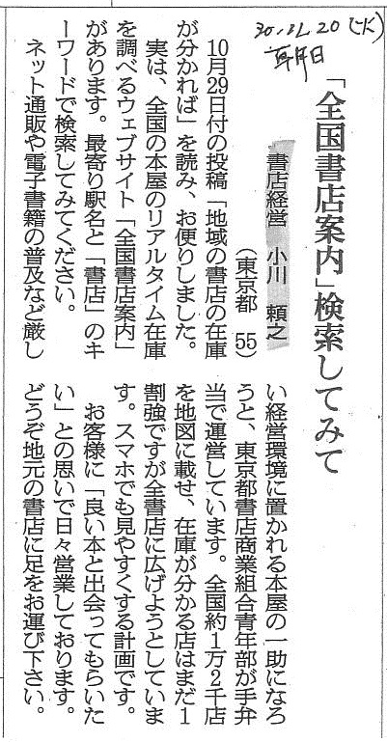
その後アクセス数、在庫検索数共に増加に転じており、今に至るまで下がっていないことから一度在庫検索を使った方は確実にリピーターとなってくれている様子が伺える。アフィリエイト収入も対前年から大きく増加しており、このことからも青年部ホームページの在庫検索機能が少しずつではあるが浸透していることがわかる。

- ホームページのへの版元からのリンクを増やす
今年度新たにリンクをしてくれた版元はなかった。

- ホームページのへの各県組合からのリンクを促す
今年度は各県組合にアクセスする機会がなかった。

- 店内在庫を表示できる書店を増やす
２０１８年１２月１８日に未来屋書店２１３店の在庫検索が可能になった。これにより青年部ＨＰで在庫が見られる店は全国で12,025店中1,619店で13.5%、都内で1,405店中160店で11.4%となった。

- 書店案内の充実
今年度は写真等を新たに追加できた店舗はなかった。

- 書店案内のメンテナンス
親会議事録中の組織委員会の報告と、業界紙の情報から店舗の情報は随時更新している。それにプラスして１２月１１日時点のＪＰＯ書店共有マスタより開店・閉店の情報を反映。同時に、honto、TSUTAYA、HonyaClub、e-honの情報を用いて書店の営業時間等の情報を更新した。

- 広報機能を充実
昨年以前より継続している「掘り出し選書」「東京の本屋おやじたちが推薦する文庫１０１」以外新たには広報機能を使用しなかった。

- 改善資金の調達
昨年広告掲載いただいていた会社の１４社全てにご継続いただいており、堅調に推移している。収入は1社につき20,000円／年いただいていて計286,665円で、こののうち半分の143,332円を技術指導料として近藤様にお支払いしたので、今年も継続してプログラムの修正をお願いしてゆく。半端な金額なのは作業の効率化の為更新時期をある程度合わせる為に期間を調整した為である。
アフィリエイト収入については、成約金額では2,106,183円、収入では65,052円になっている。このうち、組合加盟店を辿って成約されたものが1,568,743円あり、青年部収入が48,068円、組合員への払い戻し予定額が43,784円となっている。丸善ジュンク堂ＨＰへのアフィリエイト率が3.5%だったのに対し、後継のhontoが1%になってしまった為に青年部収入よりも多くの払い戻しが発生している。今後Hontoとアフィリエイト率の交渉をするか丸善ジュンク堂及び文教堂だけ払戻し率の変更をするかを検討する必要があると考える。
e-hon青年部店での販売は20,200円、収入は1,011円となっている。
２．店頭活性化委員会
○ 店頭活性化企画
１）彩図社と報奨企画を実施
報奨対象商品「2018年彩図社文庫ベスト10フェア」「教科書には載っていない！歴史の大誤解文庫フェア」「ビジュアル版ゆがみを直す整体学」、販売期間6ヵ月
２）Jリサーチ出版と報奨企画を実施
報奨対象商品Ｊリサーチ出版の書籍全点、ゼロからスタートＥｎｇｌｉｓｈバックナンバー、販売期間一年間。
３）誠文堂新光社と報奨企画を実施
報奨対象商品「雑誌子供の科学のバックナンバー」販売期間一年間。
４）化学同人社と報奨企画を実施
報奨対象商品「ビジュアル大百科元素と周期表」、販売期間8ヵ月。
５）二見書房と報奨企画を実施
報奨対象商品「時代文庫剣客大名柳生俊平シリーズ①～⑨」、販売期間5ヵ月。
６）ＰＨＰ研究所と報奨企画を実施
報奨対象商品「鯖猫長屋ふしぎ草紙シリーズ①～⑤」「道をひらく」「運命を生かす」
販売期間６ヵ月。
７）枻出版と報奨企画進行中
報奨対象商品「版元指定の書籍」。
８）マキノ出版と報奨企画進行中
報奨対象商品「版元指定のムック」。
29年度実施企画の集計結果
１）マキノ出版→参加店12店舗、総販売冊数309冊、報奨金総額\17,071
2）枻出版→参加店27店舗、総販売冊数438冊、報奨金総額\24,668

○ 掘り出し選書
２０１７年１１月から２０１８年10月の実績は１６店舗総販売冊数248冊であった。書店の閉店に伴い２店舗が企画から脱退した。その空席の一つに黒田書店が参加。現在一店舗少ない15店舗で実施。今年度も外注の物流を可能な限り使用せず、経費削減に努めた。棚回転が必ずしもいいとはいえないが町の書店に高価な人文書があることは有意義で参加書店、関係版元の協力で運営した。（現在参加書店15店舗、各版元様30～40冊約棚一本、春秋社、トランスビュー、ミシマ社、七つ森書館、青土社、羽鳥書店、新曜社、亜紀書房の八版元に御協力をいただいている。）

○青年部推奨カレンダー販売
毎年行っているクック＆ライフ社カレンダー販売実績、２０１８年度も減少。販売部数４８５部（前年５４０部８９．８％）、参加書店数９店（前年１７店５３％）、新規参加店０店。
カレンダーの内容は例年通り仔猫・仔犬・花。実績が出ていないお店は軒並み不参加。今年度も非常に厳しい結果となった。また、今年は新規のカレンダー案内（ぶよお堂）もしたが受注0。カレンダー販売自体見直す時期かもしれない。

３．書店再生委員会
昨年立ち上げた当委員会だが、業界全体が縮小する厳しい中、業界再編への構想、立案等、問題点の定義を定めスピーデイに活動していくというスタンスで活動を開始した。

- 業界全体の雑誌の販売不振について、街の書店の定期取り置き、配達の効果を業界に訴え、実質的な正味改定への行動を開始した。
各版元に話合いの場を求めたが、今期は小学館・講談社・文春3社のみ交渉の場を持つことが出来た。結果的には小学館に街の書店の現状をご理解頂き、報奨金を得る仕組みが成立したのみであったが、大きな一歩となった。今後も雑誌については、定期（配達・取り置き）という書店あっての販売の重要性を訴え、他版元にも理解して頂き、書店に実利のある形に大きく推進していきたい。
- 自民党議員連盟の『全国の書店経営者を支える議員連盟』への参画、問題点の提示等を積極的に継続した。
- 一般財団法人 全国書店再生支援財団との書店再生への取り組みにまずは業界全体を見据えたインフラの提案を行い、業界3者（小学館、日販、トーハン）の書店ＰＯＳシステムの会合に参画した。今後もこの団体へは東京青年部が街の書店を代表し、街の書店の為の提案を継続していきたい。

４．庶務委員会
○青年部懇親リクレーション
本年度は９月３０日（日）に貸し切りバスを利用し、幼児を含め２３名で千葉県の木更津サーキットでカートレース＆龍宮城スパホテルにおいて食事と温泉を楽しむ予定でしたが、当日に台風の直撃に遭い、残念ながら中止になりました。中止を惜しむ声が非常に多かったので、来年度にもう一度実施したいと考えております。

○神保町ブックフェスティバル
平成３０年１０月２７日、２８日の２日間実施されたイベントに例年通り参加し、２日間とも天気に恵まれ、今年も各店から募った商品をワゴン２台で安価に販売しました。販売商品は書タレ、雑貨、古書のセレクト品。２７日売上400,600円、２８日売上225，255円。特に雑貨の売れ行きが際立ちました。今後もお客様に喜ばれる販売を行いたい。

５．渉外 中小企業団体青年部協議会
- 東京都中小企業団体青年部協議会代表者会議に出席 平成３０年４月１１日（木）
- ＵＢＡんごはんの会社訪問を大和書店で開催 平成３０年５月２９日（火）
- 東京都中小企業団体青年部協議会講習会に出席 平成３０年６月２０日（木）
- 東京都中小企業団体青年部協議会第４１回通常総会 平成３０年６月２０日（木）
平成３1年度活動計画
平成31年 ４月 １日から
令和２年 ３月３１日まで

Ⅰ 活動方針

国民を巻き込んだ書店の存在意義の訴え、これまでの業界の固定概念にとらわれず
町の書店の活性化を第一に置く。
そして書店経営の安定化、ＩＴ環境推進と書店連動。

町の書店の減少に歯止めがかからない。我々東京都書店商業組合青年部は『あなたは本屋のない町に住みたいですか？』というスローガンを掲げ、読者に訴え続けている。我が国日本は、狭い国土で、資源が少ないにも関わらず、世界の大国に引けを取らない成長を続けて来た。これは高い教育水準を礎に、活字文化が発展し、国民の高い知的水準を維持してきたことによるところが大きい。今、町から書店が消え、子どもからお年寄りまでが、『本』という紙で出来た作品に出会い、購入するという機会を著しく逸している。このままでは我が国の財産である知的水準が低下し、国力を著しく損なう事態に陥ることに危機感を禁じ得ない。引き続き、街の書店の存在意義を国民に訴えていく活動を行っていきたい。
インフラとしてのホームページ網も全国規模での展開が完了した状態で保有している。このインフラをさらにパワーアップさせ、その読者への広告効果と各店それぞれが持つ商圏への発信力、各部員の行動力で実際に店に利益をもたらす企画をさらに加速させてゆく。
具体的には以下の4つの柱を実現できる様努力してゆく。

  - 組合員が、さらにしっかりと実益の取れる、収益があがる企画を実行する。
  - ホームページを中心とする「全国書店案内」を活用した事業展開とそれによるネット書店利用読者層のリアル書店への取り込み。
  - 組織力の強化（組合員の増強）
  - 国民に町の書店の存在意義を訴える活動

厳しい環境の中で、青年部は、部員各店の全体の利益率を向上させるよう様々な行動を続け、健全な経営環境を造ってゆきたい。組織として一つにまとまりチャレンジしていく努力も怠らない。国民に町の書店の存在意義を理解して頂ける運動を行っていきたい。それぞれが自店では中心人物として働きながらの活動になるのでしっかりと目的意識をもって時間を有効に使わなければならない。その為にも、より多くの会員の参加と次の時代を担う書店の若いメンバーが、集い・意見を交わし合い・発信していける青年部であり続ける。

Ⅱ 活動計画
- 通常総会の開催
第２9回通常総会を開催する。
令和元年６月１4日（金） 書店組合３階会議室
- 理事会・執行部会の開催
平成３1年度理事会を３月を除く毎月1回行い、計11回行う。
- 新年会、各種講演会・勉強会等（親会合同を含む）の開催
- 書店側提案の各種店頭増売企画の推進
- バスハイク等家族厚生企画懇親行事の開催
- 東京都中小企業団体青年部協議会との交流
- 各店舗に利益をもたらす企画
- 青年部ホームページを使っての事業、インフラとしての充実
- その他、書店に関わる事業

Ⅲ 委員会活動

- 書店再生委員会
昨年度より活動をしている特に正味問題に本年度も大きく関わって行きたい。
また、町の書店の経営の環境改善に向けた取り組みを開始したい。
・雑誌・書籍も含めた正味改定（実利）の更なる推進
・業界各団体との会話をする場を多く設ける
・業界の仕組みに取り入れられている現在の書店のコスト負担（物流・システム・情報・データ活用等）の軽減について検証する。
・新事業（利益向上・経営改善を得る新事業）への展開を模索し、他業界・他業種の店頭展開の施策を提案したい。

- ＮＥＴ店頭連動委員会
ホームページの改善など情報化に関する以下の活動を通じて店頭に顧客を呼び込む以下の活動を行う。
・書店案内アプリの開発
スマホユーザ向けに「書店案内アプリ」をリリースする。引き続き(株)読書人黒木社長、(株)ＪＰ等と協力し、「全国書店再生支援財団」の資金を活用させていただき、何とか実現にこぎつけたい。

・ホームページの読者への広告
読者への広告を行い、ホームページを通じて全ての書店の存在を確実にお伝えし、迷わず目的の本と巡り合える環境をご提供する。また、これによりアクセス数を集めてホームページ自体のメディアとしての力も同時に強化する。

・ホームページへの版元からのリンクを増やす
版元からのリンクをお願いし、版元ホームページを起点にネット書店に流れている注文を青年部ホームページに誘導し、そこから店頭へと誘導する様にする。どうしても店頭で本を受け取ることが出来ない忙しい読者には青年部が選んだネット書店にリンクを張り、そのネット書店に誘導する様にする。また、これによりアクセス数を集めてホームページ自体のメディアとしての力も同時に強化する。

・ホームページへの各県組合からのリンクを促す
最初に表示する位置を各道府県の県庁所在地にすることにより他道府県組合のホームページ内で自組合の地図として活用できる様になるので、これを利用して他道府県組合のホームページと連動できる様にする。
平成３１年度も引き続き一都三県との連動を目指す。

・店内在庫を表示できる書店を増やす
雑誌の在庫がわかる書店は現在１店舗だけである。あえて書籍の在庫を開示せずに雑誌だけを開示することも可能なので、これを積極的に増やしてゆく。なお、組合非加盟店の店の存在や在庫も開示して該当店へのサービスを提供している。今年度もこれらの店に組合加盟を促してゆく。

・書店案内の充実
一部休日未登録店や店頭写真、店主写真がない書店が存在する。これらがなくなる様引き続き作業を行う。

・書店案内のメンテナンス
書店の新規開店、閉店、営業時間・休日の変更等常時書店情報のメンテナンスを行う。

・広報機能を充実
ホームページを利用して「掘り出し選書」、「読者謝恩図書カード」や「書店くじ」等の企画を積極的に宣伝し、店頭への来店客の増加につなげる。

・改善資金の調達
版元やその他企業からの広告を引き続き募集し、上記施策を実現する為の費用を調達する、また、宅配機能についても読者及び書店客注での利用の広告を行い、収益事業としてさらに展開してゆく。

- 店頭活性化委員会
○店頭の活性化・利益を生み出す企画・販売
これまでの『書店発の』の企画を出版社だけではなく、他業種メーカー等とも提案し、実施していくことで『書店のための』利益を増やしていきたいと考えております。
また書店経営悪化の主原因である『客数の減少』を改善するため、今後は来店者数が増えるような企画をＮＥＴと連動し、検討していきたいと考えております。
そのために、新しい発想を創造できる書店員に一人でも多く青年部に参加して頂きたいです。
○掘り出し選書
今年度は二年一セットが終了する年である。参加店の減少の問題、企画の重要性等をよく考え、全体をもう一度ゼロベースで見直す時期でもある。参加店、関係版元ともよく話し合っていく。

○青年部推奨カレンダー販売
実績のあるお店は数も出ているし、昨年度も部数の増えたお店もある。今年度も継続販売お願いします。また単価が安いので宣伝含めた配布用として利用されるお店もあるのでそのような方法でも利用してみて下さい。

(エ)庶務委員会
○神保町ブックフェスティバル
次回も継続して出店を希望。書店にとってメリットのある企画を行い、書店組合という組織をたくさんの方にアピールしていきたい。

○リクレーション
前回は台風のため中止とせざるを得なかったが、今期はカートレース、バスハイク、ラフティング、すだて、筏釣り、釣り船、ボーリングなど、会員相互の親睦が深まる楽しい企画を一回実施する。

